ATTENTION : Course déplacée à Avoriaz !!!

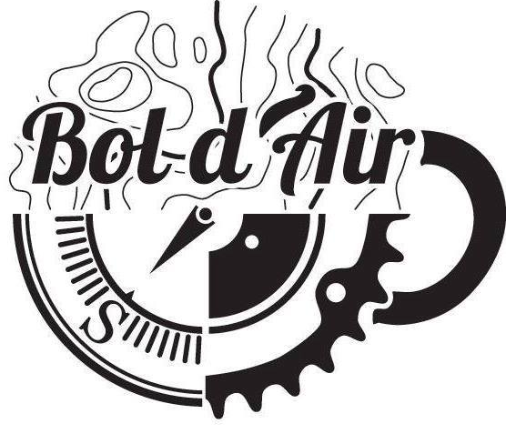
Départementale SPRINT
Dimanche 1er Mars
Avoriaz (74)

 | INFORMATIONS GÉNÉRALES
 | Organisation : Bol d’Air & Sallanches Orientation Sportive – Genevois Orientation |  | COURSE COMPTANT POUR  LE CLASSEMENT NATIONAL  NON
 | Directeur de course : Nicolas Pinsard
 | Traceur : Nicolas Pinsard
 | GEC :

 | CARTE
 | Nom : Col de la Joux Verte |  | Échelle : 1/7500
 | Relevés : Hiver 2020 |  | Équidistance : 10m
 | Cartographe : Nico’Carto |  | Type de terrain : Pistes damées, montagne forestière avec quelques gros dénivelés, croisement de pistes d’alpin

 | ACCÈS |  |  |  | HORAIRES
 | Fléchage : Pas de fléchage : monter en direction de la station d’Avoriaz  Attention parking très difficile, favoriser les ski-Bus et le covoiturage |  |  |  | Accueil : 13h  (dès le matin sur le site de la MD : http://www.ffcorientation.fr/decouvrir/pratiquer/agenda/40523/)
 | Distance parking-accueil : Sur place |  |  |  | Départ : 14h, libre toutes les minutes
 | Distance accueil-départ : 200m |  |  |  | Remise des récompenses :
 | Distance arrivée-accueil : 200m

 | CIRCUITS |  |  |  | RÉSULTATS
 | Nombre de circuits compétition : 3  Violet : H & D 18+  Orange : H & D 14 – 16 – 18  Bleu : H & D 12 |  |  |  | Sites : https://boldairappn.wixsite.com/boldair  Ou  https://sos-go.fr/
Nombre de circuits initiation : 1
Vert : H & D 10

TARIFS
Licenciés FFCO : 5€
Non-licenciés FFCO : 10€
Location de puce : 2€

INSCRIPTIONS
Avant le 25 février minuit
https://forms.gle/5X5gKWPfizmkgLjn8
/!\ Pour être chronométré vous devez obligatoirement présenter un certificat médical datant de moins d'un an à la date d’inscription à la compétition et permettant d'établir l'absence de contre-indication à la pratique du sport ou de la course d’orientation, en compétition.

CONTACT
Nicolas.pinsard77@gmail.com

